CURAÇAO TODO INCLUIDO 2027
Curaçao, una de las cinco islas de las Antillas Holandesas, es una curiosa mezcla de oportunidades para el turista, el empresario y el inversionista colombiano, por ser un eje estratégico en el Caribe, que mantiene aún la apariencia de una ciudad pueblo colonial holandés del siglo XVIII.
NUESTRO PLAN INCLUYE (POR PERSONA) | NUESTRO PLAN NO INCLUYE (POR PERSONA)
- Tiquetes aéreos: Bogotá – Curazao – Bogotá vía WINGO.  - Impuestos del tiquete y salida de los países.  - 1 morral o cartera (40x35x25 cm) el cual debe caber debajo del asiento del avión.  - Maleta de cabina de 12 Kg.  - Traslados aeropuerto – hotel – aeropuerto en compartido.  - Alojamiento 4 noches en el hotel seleccionado.  - Alimentación según hotel seleccionado.  - Tarjeta de asistencia médica para menores de 85 años.  - 2% fee bancario.  - Propinas e impuestos hoteleros. | • Servicios de lavandería e internet.  • Llamadas nacionales e internacionales.  • Gastos no estipulados EN EL PROGRAMA.
TODO INCLUIDO
• Desayunos, almuerzos y cenas diarios tipo buffet
• Snacks entre comidas.
• Bebidas y licores ilimitados (+18).
• Actividades Shows de entretenimiento Diurno y Nocturno.
• Deportes acuáticos no motorizados.

SONESTA HOTELS & RESORTS LIVINGSTONE CURAÇAO (4*)
Alimentación Desayuno

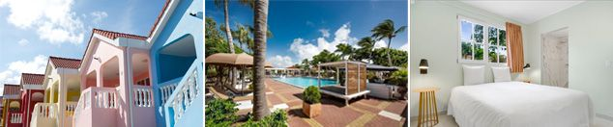

PRECIO POR PERSONA EN DÓLARES AMERICANOS.

VIGENCIA  DE COMPRA | DESDE | HASTA | NOCHES | SENCILLA | DOBLE | TRIPLE | NIÑO  (2-14)
31-Oct-26 | 26-jun-27 | 30-jun-27 | 4 | $ 1.785 | $ 1.335 | $ 1.259 | $ 829
31-Oct-26 | 03-jul-27 | 07-jul-27 | 4 | $ 1.765 | $ 1.289 | $ 1.209 | $ 765
31-Oct-26 | 17-jul-27 | 21-jul-27 | 4 | $ 1.795 | $ 1.319 | $ 1.239 | $ 795
31-Oct-26 | 07-ago-27 | 11-ago-27 | 4 | $ 1.669 | $ 1.199 | $ 1.115 | $ 669

SUNSCAPE CURAÇAO RESORT, SPA & CASINO (4*)
Alimentación Todo Incluido

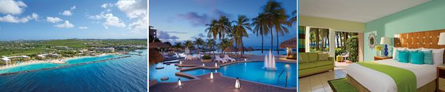

PRECIO POR PERSONA EN DÓLARES AMERICANOS.

VIGENCIA  DE COMPRA | DESDE | HASTA | NOCHES | SENCILLA | DOBLE | TRIPLE | NIÑO  (2-12)
31-Oct-26 | 26-jun-27 | 30-jun-27 | 4 | $ 2.015 | $ 1.525 | $ 1.525 | $ 1.065
31-Oct-26 | 03-jul-27 | 07-jul-27 | 4 | $ 1.949 | $ 1.459 | $ 1.459 | $ 999
31-Oct-26 | 17-jul-27 | 21-jul-27 | 4 | $ 1.979 | $ 1.489 | $ 1.489 | $ 1.029
31-Oct-26 | 07-ago-27 | 11-ago-27 | 4 | $ 1.855 | $ 1.365 | $ 1.365 | $ 905

CORENDON MANGROVE BEACH RESORT (5*)
Alimentación Todo Incluido

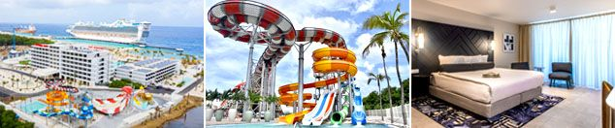
PRECIO POR PERSONA EN DÓLARES AMERICANOS.

VIGENCIA  DE COMPRA | DESDE | HASTA | NOCHES | SENCILLA | DOBLE | TRIPLE | NIÑO  (2-14)
31-Oct-26 | 26-jun-27 | 30-jun-27 | 4 | $ 2.205 | $ 1.705 | $ 1.599 | $ 1.205
31-Oct-26 | 03-jul-27 | 07-jul-27 | 4 | $ 2.325 | $ 1.759 | $ 1.649 | $ 1.199
31-Oct-26 | 17-jul-27 | 21-jul-27 | 4 | $ 2.355 | $ 1.789 | $ 1.679 | $ 1.229
31-Oct-26 | 07-ago-27 | 11-ago-27 | 4 | $ 2.229 | $ 1.669 | $ 1.555 | $ 1.109

OPCIONALES EN DESTINO
City Tour Panorámico  Un viaje a través de la ciudad única y colorida de Willemstad y sus alrededores, el guía le informará sobre todo lo que necesita saber. Mínimo 4 pax  Incluye:  *Transporte Ida y Vuelta  *Visita a los sitios turísticos  Desde USD 50 por persona | Tour de Playa  Durante el paseo rural, aprenderá sobre la esclavitud, se visitarán jardines y plantaciones. Podrá observar tortugas, flamencos y disfrutar de la playa. Mínimo 4 pax  Incluye:  *Snorkel  *Botella de agua  *Entrada al Parque Nacional Sete Boka.  Desde USD 85 por persona | Paseo a Klein Curaçao  Disfruta de un maravilloso día navegando rumbo a la isla de Klein Curazao. Paseo en catamarán de 75 pies a la isla de Klein Curazao. Mínimo 4 pax  Incluye:  *Almuerzo buffet barbacoa  *Open bar  *Equipo de snorkel  Desde USD 165 por persona | Pregunta por estas y más excursiones
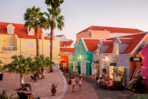 | 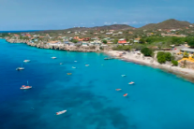 | 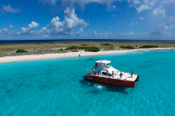 | Pregunta por estas y más excursiones

TERMINOS Y CONDICIONES
• Reserva hasta agotar existencia
• Los precios mencionados son condicionales hasta el momento que se confirme la reserva
• Estas tarifas pueden variar si se cambian hoteles, fechas de viaje, servicios, número de Integrantes y temporadas especiales, en estos casos pueden aplicar suplementos
• Presentar certificado de la vacuna contra la fiebre amarilla aplicada por lo menos a 10 días antes del viaje.
• Para viajar se requiere pasaporte con vigencia mínima de 6 meses, cédula de ciudadanía original.
• Diligenciar para la entrada a Curazao la tarjeta digital de inmigración con mínimo 7 días de anticipación al viaje. CLICK AQUÍ
PARA TENER EN CUENTA
• Alojamiento pago en dólares americanos.
• Tarifas e impuestos sujetos a cambios sin previo aviso.
• En caso de no SHOW se aplica penalidad del 100 % sobre el valor del paquete.
• Es importante que este en el aeropuerto como mínimo con cuatro (4) horas antes de la salida del vuelo.
• El tiquete después de emitido NO es reembolsable, NO es endosable, y aplican penalidades que la aerolínea disponga.
• Para adultos mayores de 85 años y hasta 99 años el valor de suplemento por asistencia médica es de Usd 2 dólares diarios
• Para menores de edad deben presentar pasaporte, registro civil de nacimiento y permiso autenticado en notaria por los padres.

La mayoría de habitaciones cuentan con cama doble o matrimonial 125cm ancho X 180cm largo


